

编译原理实验报告

课 程： | 编译原理
学生姓名： | 宣丽娜
指导教师： | 倪鹏
学 院： | 计算机学院
专业班级： | 计科T2401班

2026年6月

目 录
一、实验目的 3
二、实验准备 3
三、实验时间 3
四、实验内容 3
五、基本原理 3
六、实现过程 4
1. 流程图 4
2. 核心代码 4
3. 运行结果 6
4. 运行截图 8
七、实验总结 8
1. 实验过程分析 8
2. 心得体会 9

一、实验目的
加深对语法分析器工作过程的理解，掌握自下而上“移进—归约”分析的基本思想。
掌握算符优先分析法中 FIRSTVT、LASTVT 集合及算符优先关系表的构造方法。
能够使用 C++ 编写简单语法分析程序，并对表达式类程序段进行语法分析和语法翻译前的结构判断。
能够根据分析过程输出移进、规约、接受和出错等动作，提高调试语法分析程序的能力。

二、实验准备
实验前复习了上下文无关文法、自下而上分析、算符文法、终结符优先关系、FIRSTVT 集和 LASTVT 集的相关知识。程序采用 C++ 实现，主要使用字符串、二维数组和格式化输出完成文法拆分、集合求解、优先表构造与分析过程记录。
测试文法采用典型表达式文法：E->E+T|T，T->T*F|F，F->(E)|i；测试输入串为 i+i*i#。其中 # 为输入串结束标志，i 代表标识符或常量。

三、实验时间
2026年6月8日。

四、实验内容
输入并拆分文法产生式，消除同一产生式右部的“|”分支，便于后续逐条处理。
识别终结符和非终结符，构造 FIRSTVT 与 LASTVT 集合。
根据 FIRSTVT、LASTVT 和产生式右部相邻符号关系构造算符优先关系表。
对输入串进行移进—规约分析，逐步输出栈内容、当前优先关系、剩余输入串和分析动作。
当出现未定义优先关系或无法匹配产生式右部时，输出错误提示并结束分析。

五、基本原理
算符优先分析法属于自下而上的移进—归约分析方法。分析时维护一个符号栈和一个输入串指针，每次比较栈顶最近的终结符与当前输入符之间的优先关系：若栈顶终结符优先级低于或等于当前输入符，则将当前输入符移进栈；若栈顶终结符优先级高于当前输入符，则在栈顶寻找可归约句柄，并用相应产生式左部进行替换。
FIRSTVT(P) 表示从非终结符 P 推导出的串中可能首先出现的终结符集合，LASTVT(P) 表示从 P 推导出的串中可能最后出现的终结符集合。二者用于处理“终结符—非终结符”和“非终结符—终结符”相邻时的优先关系。
优先关系表的构造规则如下：若产生式右部出现相邻终结符 ab，则置 a=b；若出现 aBb 且 a、b 为终结符、B 为非终结符，则置 a=b；若出现 aB，则对 FIRSTVT(B) 中每个终结符 x 置 a<x；若出现 Bb，则对 LASTVT(B) 中每个终结符 x 置 x>b。
当栈底符号 # 与输入串末尾 # 相遇并满足 #=# 时，说明输入串已经被规约为开始符号，语法分析成功；否则若关系表无定义或栈顶不能匹配任何产生式右部，则认为输入串不符合文法。

六、实现过程

1. 流程图
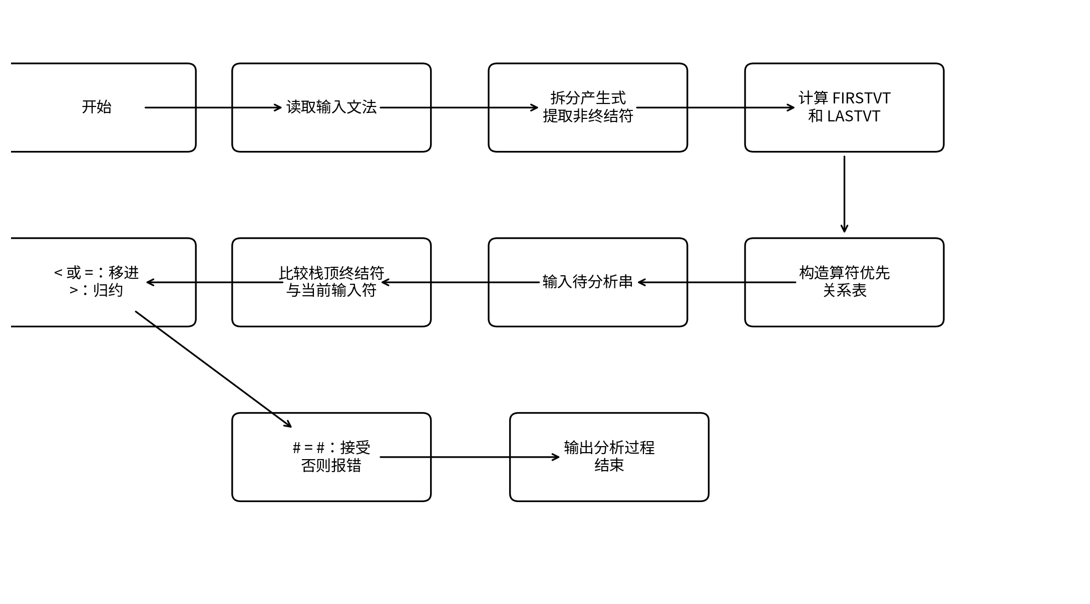
图1 算符优先分析程序总体流程

2. 核心代码
程序的核心包括三个部分：FIRSTVT/LASTVT 集合构造、算符优先关系表构造、输入串移进—规约分析。下面列出关键代码片段。
// FIRSTVT / LASTVT 去重插入
void add_firstvt(char c, int a) {
for (int j = 0; j < FIRSTVT[a][1].length(); j++)
if (FIRSTVT[a][1][j] == c) return;
FIRSTVT[a][1] += c;
}

string get_cur_firstvt(char c, int a) {
for (int i = 0; i < vi; i++) {
if (V[i][0][0] == c) {
string rhs = V[i][1];
if (!is_CHAR(rhs[0])) add_firstvt(rhs[0], a);
else {
if (rhs.length() > 1 && !is_CHAR(rhs[1])) add_firstvt(rhs[1], a);
if (rhs[0] != c) {
int idx = find_index(rhs[0]);
if (idx != -1) add_firstvt(get_cur_firstvt(rhs[0], idx), a);
}
}
}
}
return FIRSTVT[a][1];
}
代码片段1 FIRSTVT 集合递归构造
// 根据产生式右部构造算符优先关系
if (!is_CHAR(rhs[j]) && !is_CHAR(rhs[j + 1]))
table[row][col] = '='; // ab

if (j < len - 2 && !is_CHAR(rhs[j]) && is_CHAR(rhs[j + 1]) && !is_CHAR(rhs[j + 2]))
table[row][col] = '='; // aBb

if (!is_CHAR(rhs[j]) && is_CHAR(rhs[j + 1]))
for (char x : FIRSTVT[B]) table[a][x] = '<';

if (is_CHAR(rhs[j]) && !is_CHAR(rhs[j + 1]))
for (char x : LASTVT[B]) table[x][b] = '>';
代码片段2 算符优先表构造规则
// 输入串分析主循环
relationship = get_relationship(stackTopTerminal, currentInput);
if (relationship == '<' || relationship == '=') {
if (stackTopTerminal == '#' && currentInput == '#') accept();
else shift();
} else if (relationship == '>') {
if (is_reduce()) reduce();
else error("输入串非法");
} else {
error("优先关系未定义");
}
代码片段3 移进—规约分析逻辑
调试时需要特别注意输入结束符 # 的处理。实际分析开始时要比较栈底 # 与输入串首终结符，因此 # 应加入终结符表，并设置 #<FIRSTVT(S)、LASTVT(S)># 以及 #=#。同时，删除剩余输入串首字符时应同步缩短字符串长度，避免输出中出现多余字符。

3. 运行结果
测试文法如下表所示。
非终结符 | 产生式
E | E->E+T | T
T | T->T*F | F
F | F->(E) | i
表1 测试文法
由程序计算得到的 FIRSTVT 和 LASTVT 集如下。
非终结符 | FIRSTVT | LASTVT
E | { +, *, (, i } | { ), i, *, + }
T | { *, (, i } | { ), i, * }
F | { (, i } | { ), i }
表2 FIRSTVT 与 LASTVT 集合
构造得到的算符优先关系表如下，其中空白表示无定义关系。
 | # | + | * | ( | ) | i
# | = | < | < | < |  | <
+ | > | > | < | < | > | <
* | > | > | > | < | > | <
( |  | < | < | < | = | <
) | > | > | > |  | >
i | > | > | > |  | >
表3 算符优先关系表
输入串 i+i*i# 的分析过程如下。
步骤 | 下堆栈 | 优先关系 | 剩余输入串 | 动作
1 | # | < | i+i*i# | 移进
2 | #i | > | +i*i# | 规约
3 | #F | < | +i*i# | 移进
4 | #F+ | < | i*i# | 移进
5 | #F+i | > | *i# | 规约
6 | #F+F | < | *i# | 移进
7 | #F+F* | < | i# | 移进
8 | #F+F*i | > | # | 规约
9 | #F+F*F | > | # | 规约
10 | #F+T | > | # | 规约
11 | #E | = | # | 完成
表4 输入串 i+i*i# 的算符优先分析过程
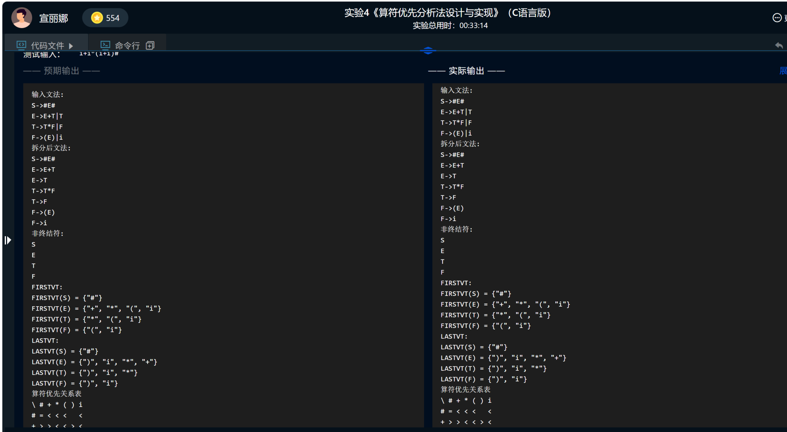

4. 运行截图
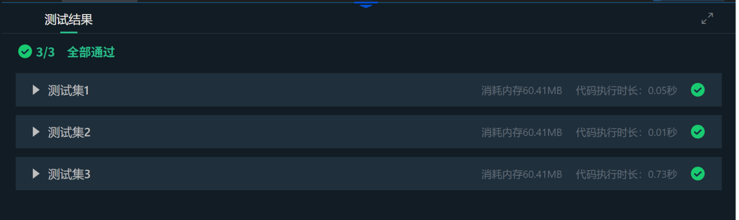

图2 程序运行结果截图

七、实验总结

1. 实验过程分析
本实验按照“输入文法—拆分产生式—求 FIRSTVT/LASTVT—构造优先表—分析输入串”的顺序完成。程序使用二维字符串数组存储拆分后的产生式，使用 FIRSTVT 和 LASTVT 数组保存每个非终结符对应的终结符集合，并通过算符优先表指导移进与规约。
在实现过程中，难点主要集中在两个方面：一是 FIRSTVT、LASTVT 集合递归求解时要避免重复插入和直接左递归导致的重复计算；二是规约时需要找到栈顶可归约句柄，使终结符精确匹配、非终结符按类别匹配。通过逐步输出栈、剩余输入串和动作，可以清楚观察分析器的运行状态，也便于定位语法错误或表构造错误。
边界处理方面，输入结束符 # 是算符优先分析中必须处理的特殊终结符。若关系表中缺少 # 与其他终结符的优先关系，分析器在第一步或最后一步会无法比较；若剩余输入串删除首字符后没有缩短长度，则输出会混入无效字符。因此在程序调试中应保证 # 的优先关系完整，并正确维护输入串。

2. 心得体会
通过本次实验，我进一步理解了自下而上语法分析的“移进—规约”思想，也认识到算符优先分析法的关键不只是规约动作本身，而是优先关系表的正确构造。FIRSTVT 和 LASTVT 集把非终结符两侧可能出现的终结符抽象出来，使程序能够在实际分析时只比较相邻终结符，从而简化了分析过程。
实验还体现了编译原理算法实现中“边界符号”和“错误处理”的重要性。一个看似简单的结束符 #，如果没有被纳入优先表，就会影响整个分析流程。以后编写语法分析程序时，应先设计清楚数据结构和边界条件，再通过典型样例逐步验证每个阶段的输出结果。

